Лексическая тема «Посуда»
Рассмотреть вместе с ребенком картинки. Познакомить его с названиями предметов посуды и попросить показать следующие части: носик, крышку, ручки, края (стенки), донышко... Закрепить в словаре обобщающее понятие «посуда».
Закреплять в словаре ребенка следующие слова:
Тема | Существительные | Глаголы | Прилагательные
Посуда | Чашка, стакан, ложка, блюдце, кастрюля, тарелка, вилка, нож, миска, половник, сковорода; части посуды: стенки, ручка, донышко, крышка, носик | Мыть, ставить, резать, разбить, убрать, принести, поставить, держать, беречь, бьется , уронить, сушить, вытирать, варить, кипятить, жарить, есть, пить | чистая, грязная, мелкая, глубокая, красивая, острый, большая, маленькая

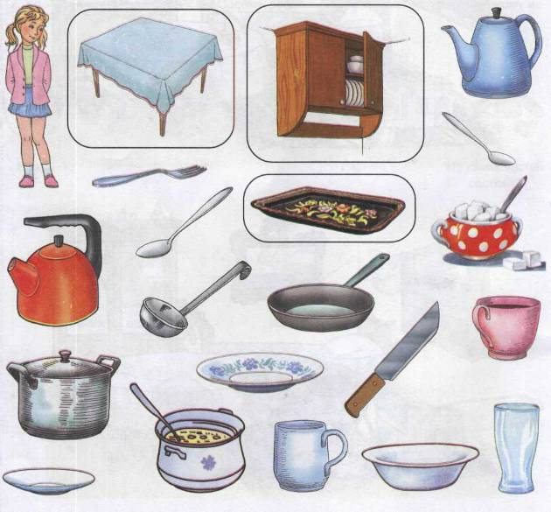
Употреблять в словаре следующие слова с уменьшительно – ласкательными суффиксами:
Чашка , блюдце Чашечка, блюдечко
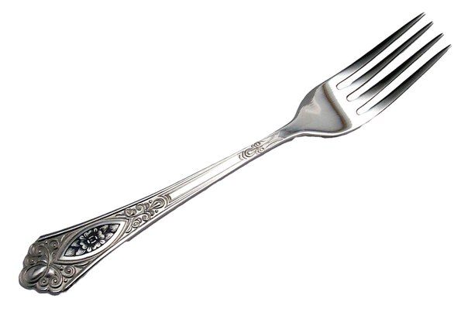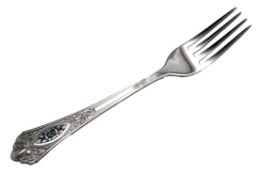
Вилка вилочка
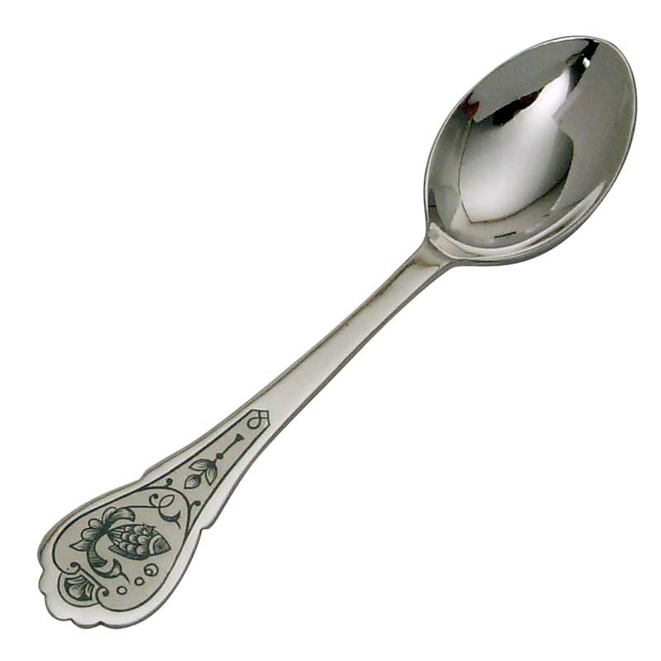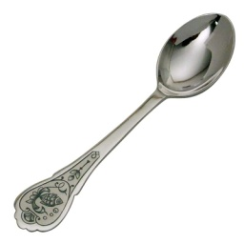
Ложка ложечка
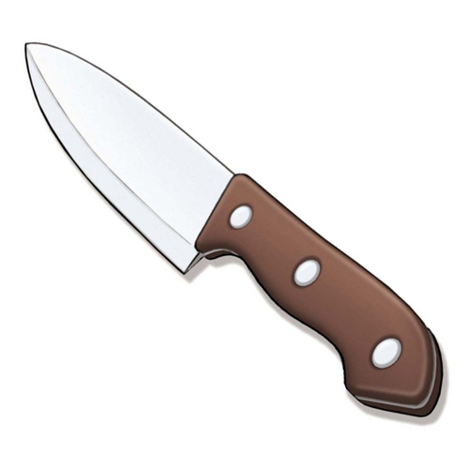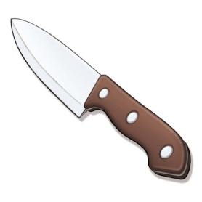
Нож ножичек
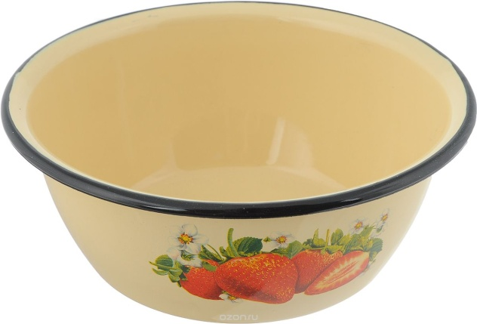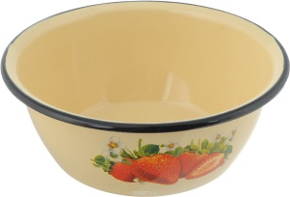
Миска мисочка
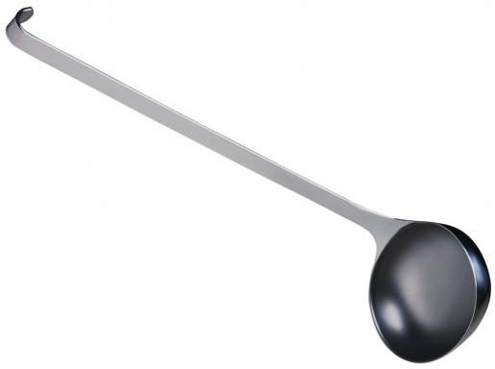
Половник Половничек
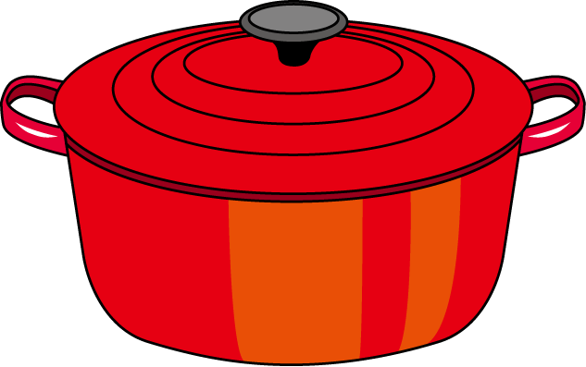
Кастрюля Кастрюлька
Стакан Стаканчик
Чайник Чайничек
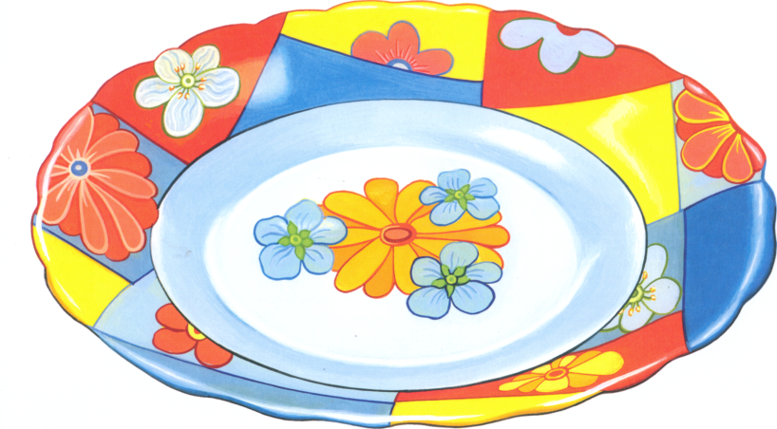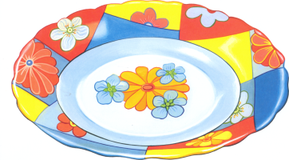
Тарелка Тарелочка
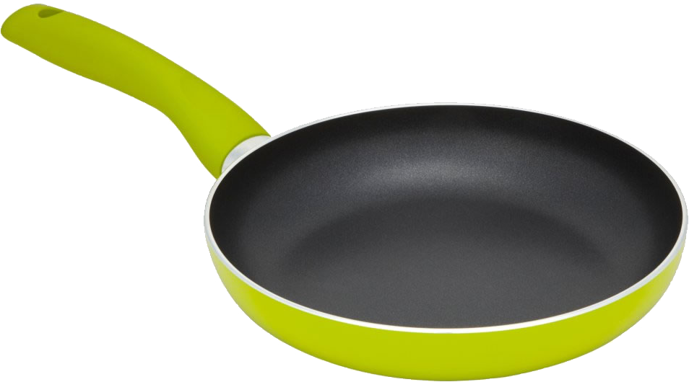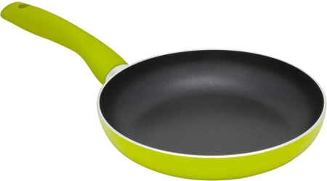
Сковорода Сковородочка

